Лабораторная работа №2

Первоночальная настройка git

Митрофанов Тимур Александрович

Содержание

# 1 Цель работы

Изучить идеологии и примечание средств контроля версий. Освоение умений по работе с git.

# 2 Выполнение лабораторной работы

Заходим в терминал и устанавливаем git,используя команду ***dnf install git***. (рис. 1)

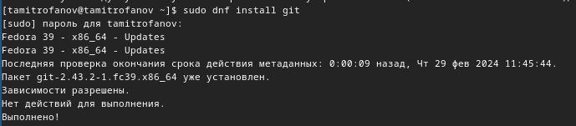

Рис. 1: Установка git

Устанавливаем gh, используя команду ***dnf install gh***. (рис. 2)

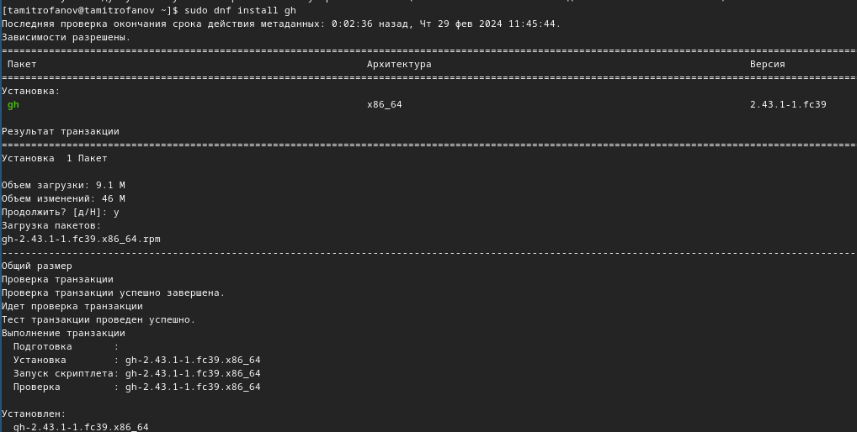

Рис. 2: Установка gh

Теперь настроим git.

Пользуясь командой ***git config –global user.name “Timur Mitrofanov”*** задаём свое имя, а командой ***git config –global user.email “mitrofanov-t@bk.ru”*** задаю свой email. Настроиваем utf-8 в выводе сообщений git командой ***git config –global core.quotepath false***. (рис. 3)

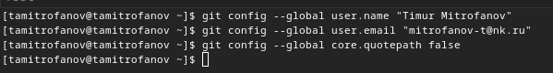

Рис. 3: Установка имени,email пользователя и utf-8

Задаём имя начальной ветки, название-master, командой ***git config –global init.defaultBranch master***. Затем настраиваем параметры autocrlf(***git config –global core.autocrlf input***) и safecrlf(***git config –global core.safecrlf warn***). (рис. 4)

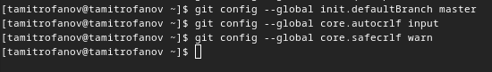

Рис. 4: Задание начальной ветки и настройка параметров autocrlf, safecrlf

Создаём ключ по алгоритму rsa с ключём размером 4096 бит. (рис. 5)

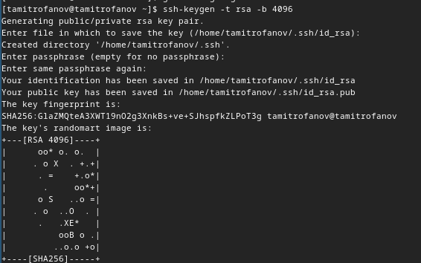

Рис. 5: Создание ssh ключей.

Создаём ключ по алгоритму ed25519, используя команду ***ssh keygen -t***. (рис. 6)

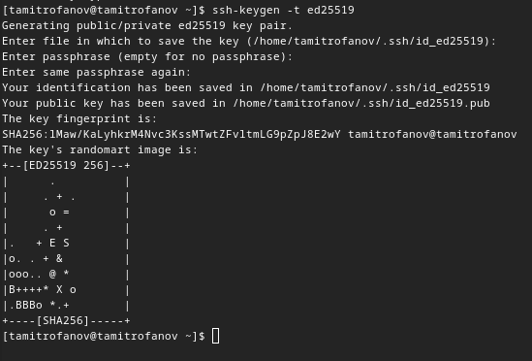

Рис. 6: Создание ssh ключей.

Генерируем ключ, командой ***gpg –full-generate-key***. (рис. 7

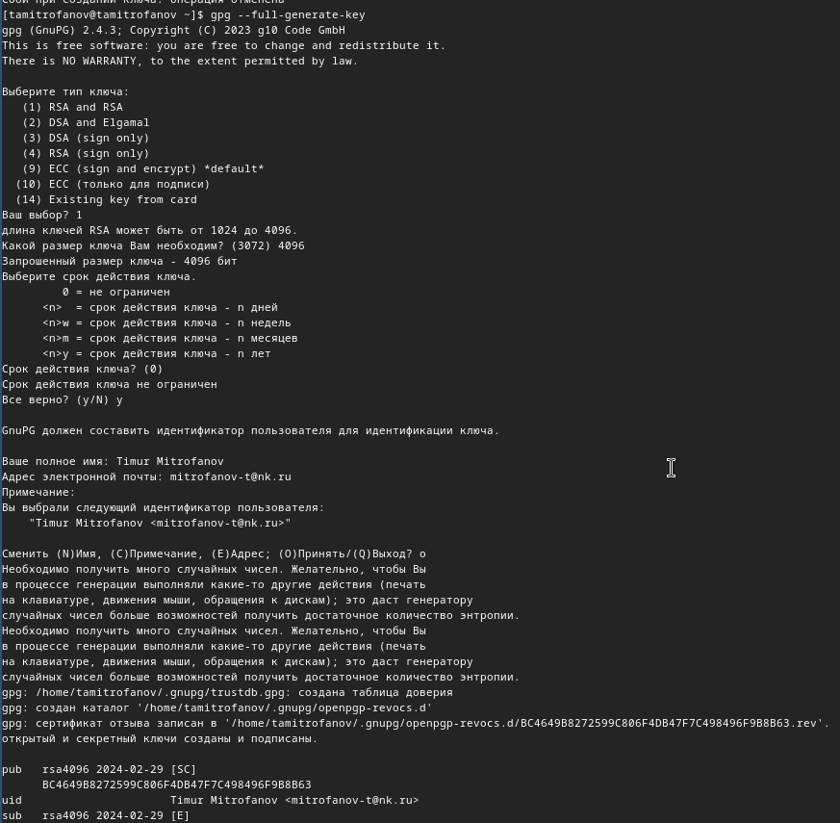

Рис. 7: Создание pgp ключа

Выводим список ключей,командой ***gpg –list-secret-keys –keyid-format LONG***. (рис. 8)

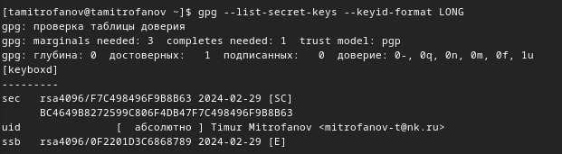

Рис. 8: Список ключей

Копируем сгенерированный PGP ключ в буфер обмена, командой ***gpg –armor –export ключ | cat***, перед эти установив команду xclip. (рис. 9)

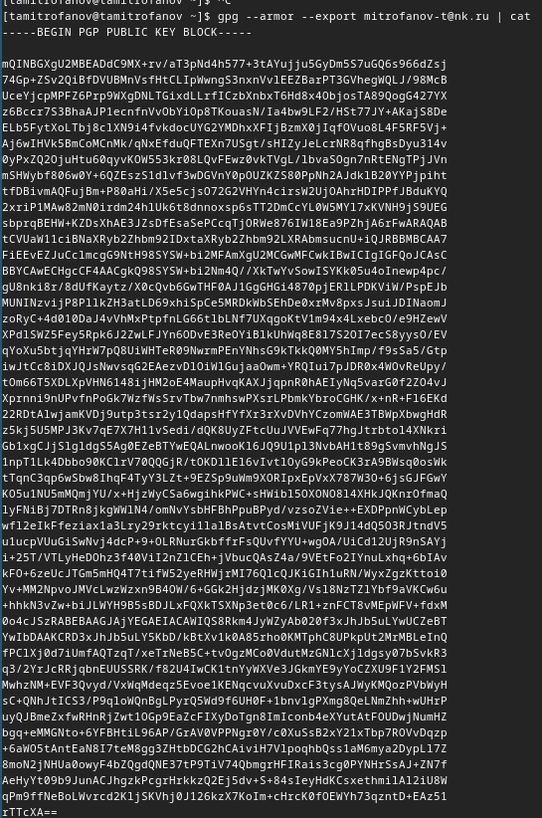

Рис. 9: Копирование PGP ключ

Переходим в настройки GitHub, нажимаем на кнопку New GPG key и вставляем полученный ключ в поле ввода. (рис. 10) , далее получаю сгенерированный ключ (рис. 11)

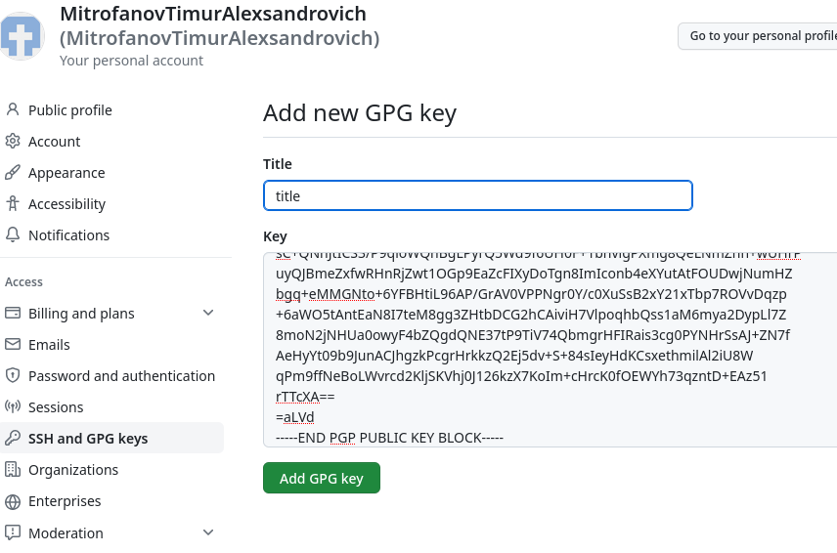

Рис. 10: Раздел New GPG key

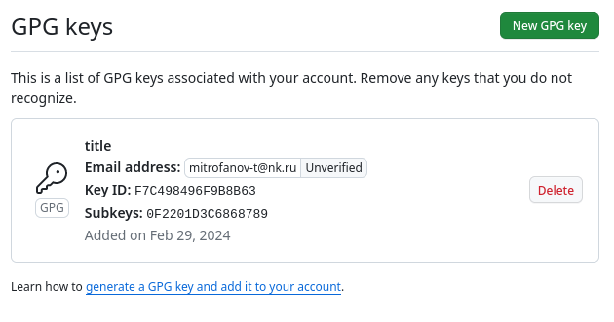

Рис. 11: Сгенерированный ключ

Используя введёный email, укажем Git применять его при подписи коммитов ***git config –global user.signingkey email*** (рис. 12)

Настройка автомотических подписей коммитов git

Рис. 12: Настройка автомотических подписей коммитов git

Используя команду ***gh auth login***, авторизуемся через браузер (рис. 13 и рис. 14)

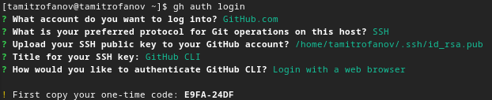

Рис. 13: Авторизация через браузер

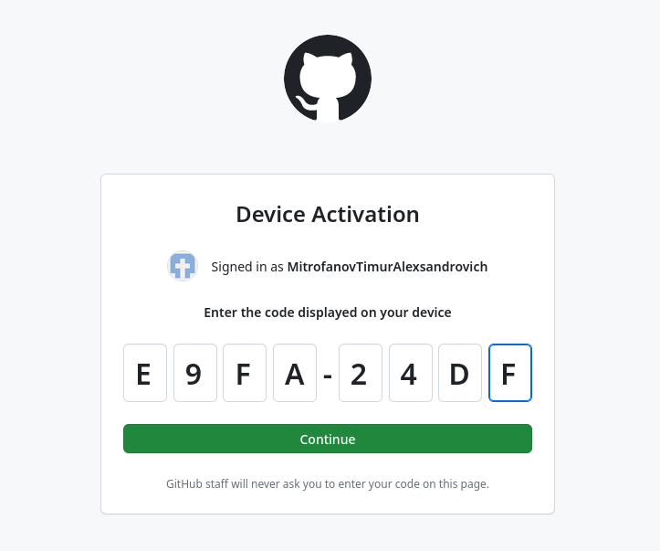

Рис. 14: Авторизация через браузер

Создаём каталог, в котором мы будем дальше работать, переходим в него, используя команды ***mkdir*** и ***cd***

Далее создаём репозиторий на основе шаблона, с помощью команды ***gh repo create study_2022-2023_os-intro –template=yamadharma/course-directory-student-template –public***.(рис. 15) После клонируем репозиторий, командой ***git clone –recursive git@github.com:aseltoichubekova/study_2022-2023_os-intro.git os-intro***(рис. 16)

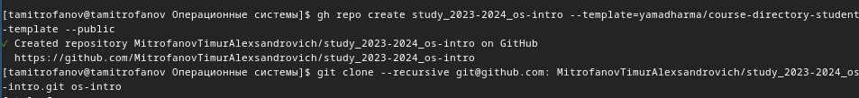

Рис. 15: Создание репозитория

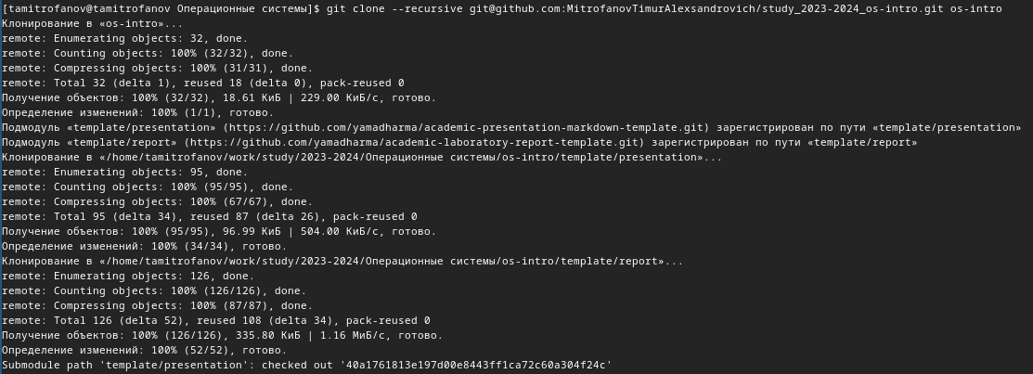

Рис. 16: Клонирование репозитория

Переходим в каталог курса ***cd os-intro*** и удаляем лишний файл ***rm package.json*** (рис 17)



Рис. 17: Удаление лишнего файла

Создаём необходимые каталоги, используя команды ***echo os-intro > COURSE***, затем ***make*** (рис 18)

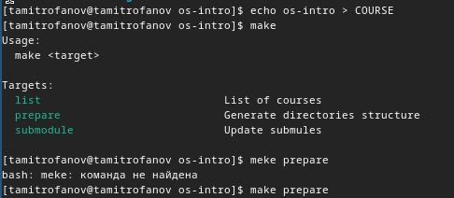

Рис. 18: Создание каталогов

Отправляем файлы на сервер ***git add .*** и ***git commit -am ‘feat(main): make course structure’***. (рис 19)

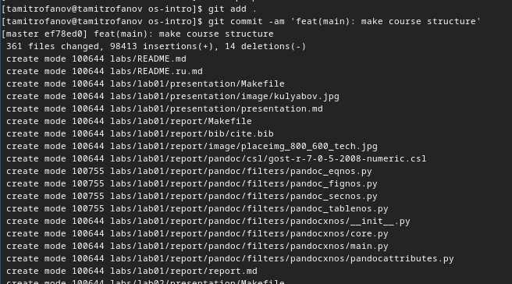

Рис. 19: Отправление файла на сервер

***git push***.(рис 20)

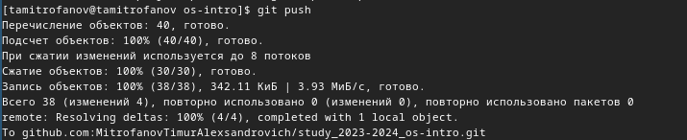

Рис. 20: Отправление файла на сервер

Зайдем в github и увидим репозиторий созданный по шаблону (рис 21)

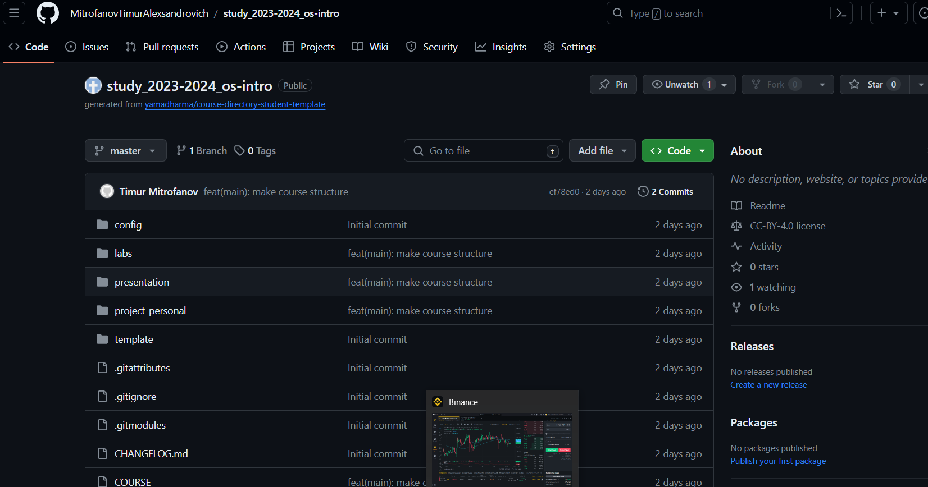

Рис. 21: Репозиторий в github

# 3 Выводы

В этой лабораторной работе я изучил идеологии и примечание средств контроля версий. Освоенил умений по работе с git.